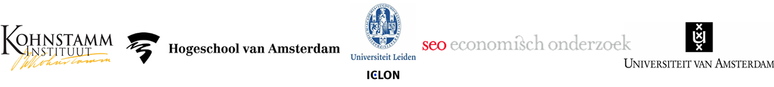

**Uitnodiging Slotconferentie Selectie en intake in de lerarenopleidingen**

**Donderdagmiddag 26 maart 2020**

Hierbij nodigen we u uit voor de slotconferentie van het NRO-project naar selectie en intake in de lerarenopleidingen op donderdag 26 maart 2020 in [het Kohnstammhuis van de Hogeschool van Amsterdam](https://www.hva.nl/locaties/hva-locaties/kohnstammhuis.html).

**Langlopend onderzoek naar selectie en intake**Van 2016 tot 2020 hebben het Kohnstamm Instituut, Hogeschool van Amsterdam, SEO Economisch Onderzoek, Universiteit Leiden en de Universiteit van Amsterdam onderzoek gedaan naar selectie- en intakeprocedures voor de lerarenopleidingen. Aanleiding was de behoefte om de kwaliteit van de leraar, de lerarenopleidingen en de instroom aan de lerarenopleidingen te verbeteren door strakkere selectieprocedures bij de start van de lerarenopleiding in te voeren.

**Wat zijn we te weten gekomen?**In de afgelopen jaren zijn de selectie- en intakeprocedures van verschillende pabo’s, tweedegraads en eerstegraads lerarenopleidingen in kaart gebracht, zijn de veronderstellingen die daarbij een rol spelen geëxpliciteerd en is na gegaan wat de voorspellende waarde is van beslissingen en adviezen die het resultaat zijn van die selectie- en intakeprocedures. Dit laatste is gedaan door studenten na de selectie- en intakeprocedure een aantal jaren te volgen in hun studievoortgang.

Tegelijkertijd veranderde gedurende het project het landschap ten aanzien van selectie in het hoger onderwijs. Kansengelijkheid en ontwikkelmogelijkheden van jongeren worden meer en meer benadrukt en selectie wordt steeds meer gezien als een oorzaak van kansenongelijkheid. De intake-procedures (in het kader van studiekeuzechecks) zijn daarmee minder selectief van aard en worden meer gezien als een middel om studiekeuze door aankomende studenten te ondersteunen. Daarmee verschoof binnen het project ook de aandacht richting het ondersteunen van het proces van zelf-selectie van nieuwe studenten.

**Wat gaan we delen op 26 maart?**Tijdens de slotconferentie op donderdagmiddag 26 maart delen we graag de uitkomsten van het onderzoeksproject. Daarbij is aandacht voor de volgende onderwerpen:

* Selectie- en intakeprocedures en onderliggende uitgangspunten
* De ervaringen van studenten met selectie- en intakeprocedures
* De voorstellende waarde van beslissingen en adviezen die voortkomen uit selectie- en intakeprocedures
* Handvatten voor het stimuleren en ondersteunen van zelfselectie door studenten.

Tenslotte willen we graag met de deelnemers aan de slotconferentie verkennen wat de implicaties zijn voor de lerarenopleidingen.

**Locatie en aanmelding**

De slotconferentie vindt plaats op donderdag 26 maart in de Kohnstammzaal van het Kohnstammhuis van de Hogeschool van Amsterdam, Wibautstraat 2-4, Amsterdam, van 14:00 tot 17:00 uur.

**U kunt zich aanmelden via** [**https://lero.kohnstamminstituut.nl/**](https://lero.kohnstamminstituut.nl/)